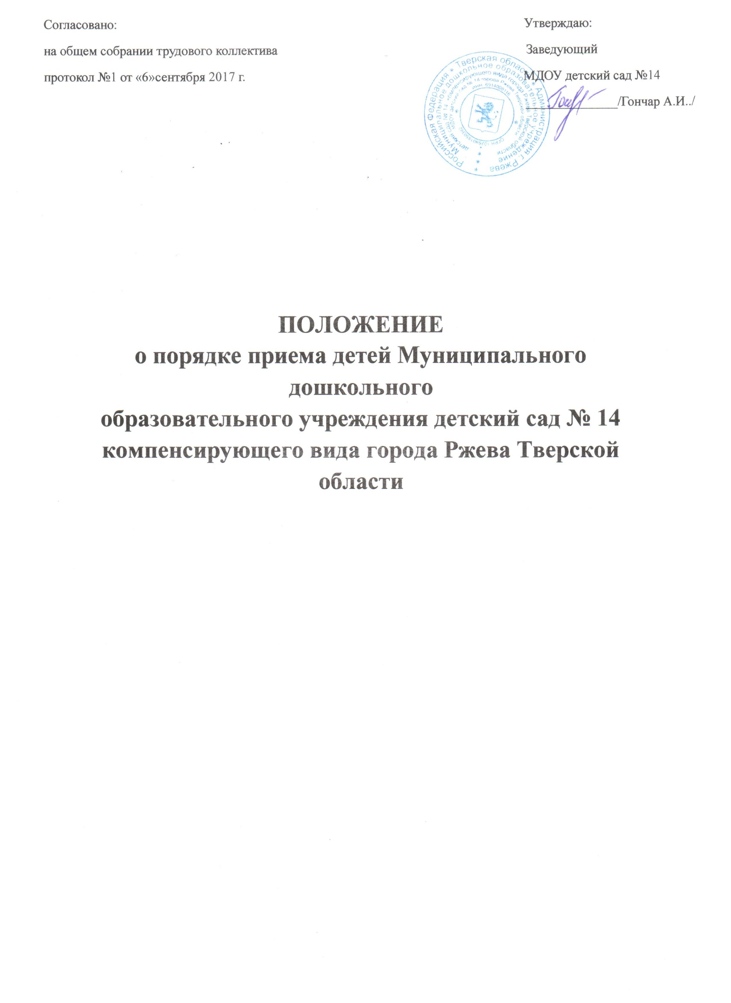

1. Общие положения
   1. Настоящее Положение регулирует порядок приема и комплектования воспитанниками  
      муниципального дошкольного образовательного учреждения детский сад № 14 города Ржева  
      Тверской области (далее-ДОУ).
   2. Муниципальная политика в области комплектования ДОУ воспитанниками  
      основывается на принципах открытости, демократичности, выбора образовательных программ  
      родит
   3. Настоящие правила разработаны в соответствии с Законом «Об образовании в Российской  
      Федерации» от 29 декабря 2012года № 273-ФЗ,, санитарно-эпидемиологическими правилами и  
      нормативами СанПин 2.4.1.3049-13 «Санитарно-эпидемиологические требования к устройству,  
      содержанию и организации режима работы дошкольных образовательных организаций» от 15  
      мая 2013года, Законом Тверской области от 17.07.2013 № 60- 30 «О регулировании отдельных  
      вопросов в сфере образования в Тверской области», Постановления администрации города  
      Ржева Тверской области № 1184 от 29.08.2013 г. « Об утверждении расходов за присмотр м  
      уход за детьми в дошкольных образовательных учреждениях города Ржева Тверской области  
      и об изменении родительской платы за присмотр и уход за ребёнком в дошкольных  
      образовательных учреждениях города Ржева Тверской области».
2. Цели и задачи
   1. Обеспечение прав граждан на общедоступное дошкольное образование детей  
      дошкольного возраста в ДОУ;
   2. Разграничение компетенции в области порядка комплектования ДОУ воспитанниками  
      между отделом образования Администрации города Ржева Тверской области (далее - Отдел  
      образования) и ДОУ.
   3. Определение прав, обязанностей физических и юридических лиц, а также  
      регулирование их при осуществлении приема, содержания, сохранения места, отчисления  
      воспитанников из ДОУ.
   4. Обеспечение максимального числа нуждающихся семей местами в ДОУ й сокращение  
      очереди детей, состоящих на учете для определения в ДОУ.
3. Участники образовательного процесса и их полномочия
   1. Участниками образовательного процесса при приеме и отчислении воспитанников ДОУ  
      являются:

отдел образования в лице руководителя (либо лицо, исполняющее обязанности  
руководителя);

комиссия, созданная в отделе образования;

администрация ДОУ в лице заведующего (либо лицо, исполняющее обязанности  
заведующего);

родители (законные представители).

* 1. Отдел образования в рамках своей компетенции:

осуществляет регистрацию очередности детей дошкольного возраста с момента  
предоставления документов родителями (законными представителями);

с 01 апреля по 30 июня текущего года осуществляет выдачу направлений в ДОУ в  
соответствии со списком комплектования;

исключает из очереди на получение места в ДОУ ребенка на основании письменного  
отказа родителей (законных представителей) от предоставленного ребенку места в ДОУ;

уведомляет родителей (законных представителей) о своевременном предоставлении

информации об изменении фамилии, места жительства;

производит доукомплектование высвобождающихся по различным причинам мест в  
ДОУ в текущем году;

контролирует исполнение уставной деятельности ДОУ и ведение документации в части  
комплектования ДОУ воспитанниками в соответствии с действующим законодательством  
Российской Федерации и настоящим Положением;

проводит аналитическую работу по определению социальной поддержки отдельных  
категорий семей по оплате за содержание ребенка в ДОУ;

ведет прием граждан по вопросам комплектования ДОУ воспитанниками.

* 1. ДОУ в рамках своей компетенции:

-осуществляет ежегодное комплектование групп воспитанниками на начало учебного  
года в срок с 01 июня по 31 августа, в целях доукомплектования - с 22 сентября по 15 октября,  
в остальное время - по мере высвобождения мест в ДОУ в течение текущего года;

-организует деятельность по исполнению установленного порядка комплектования ДОУ  
детьми;

-предоставляет в отдел образования информацию о движении воспитанников;  
 -для адресной поддержки семей по оплате за содержание ребенка в ДОУ (далее - льготы)  
ДОУ может затребовать следующие документы:

- заявление о предоставлении льготы;  
 -справку о составе семьи;

-справку о среднедушевом доходе семьи за последние три месяца, выданную  
управлением социальной защиты населения;

-копию свидетельства о рождении ребенка;

-копии соответствующих удостоверений.

* 1. Родители (законные представители):

родители (законные представители) в течение 15 календарных дней с момента  
получения направления обращаются в ДОУ (в случае, если родители (законные представители)  
не обратились в ДОУ без уважительной причины, направление выданное отделом  
аннулируется);

вносят родительскую плату за присмотр и уход ребенка в ДОУ в установленном  
договором о взаимоотношении между ДОУ и родителями порядке, но не позднее 20 числа  
текущего месяца;

-в целях материальной поддержки родителям (законным представителям) в соответствии с  
Федеральным законом от 29.12.2012 № 273-ФЗ «Об образовании в Российской Федерации»,  
статьей 65 данного закона, с 1 июля 2014 года администрацией города Ржева установлены  
следующие муниципальные льготы:

1. В объёме 50% от размера родительской платы,

- малообеспеченным семьям (при наличии справки из Государственного бюджетного учреждения  
«Комплексный центр социального обслуживания населения » города Ржева);

-многодетным семьям (имеющим 3-х или более несовершеннолетних детей).

1. В объёме 30% от размера родительской платы работникам дошкольных образовательных  
   учреждений, дети которых посещают ДОУ.

Статья 65 Федерального закона предусматривает родителям выплату компенсации части  
родительской платы за присмотр и уход. Законом Тверской области от 17.07.2013 № 60- 30 «О  
регулировании отдельных вопросов в сфере образования в Тверской области» определена  
компенсация части родительской платы в размере 20% на первого ребенка. 50% на второго и 100%

на третьего и последующих детей от размера внесенной суммы.

1. Порядок приема и комплектования групп

4.1 Прием детей в ДОУ осуществляется при наличии направления, выданного родителям  
(законным представителям) ребенка в отделе образования, заявления родителей законных  
представителей), медицинской карты, документа удостоверяющего личность одного из  
родителей (законных представителей), копии документов, подтверждающих право на  
социальную поддержку по оплате за содержание ребенка в ДОУ.

1. Направления принимаются с 1 апреля текущего года (с момента выдачи отделом  
   образования родителям (законным представителям), но не позднее 15 дней), регистрируются в  
   журнале регистрации направлений, устанавливается предполагаемая дата поступления ребенка  
   в ДОУ.
2. При приеме ребенка администрация ДОУ обязана ознакомить родителей (законных  
   представителей) с лицензией на право ведения образовательной деятельности, уставом ДОУ,  
   реализуемыми программами и другими документами, регламентирующими организацию  
   образовательной деятельности.
3. При зачислении ребенка в ДОУ заключается договор о взаимоотношениях между ДОУ  
   и родителями (законными представителями), включающий в себя взаимные права,  
   обязанности и ответственности сторон, возникающие в процессе обучения, воспитания,  
   развития, присмотра, ухода и оздоровления детей, длительность пребывания ребенка в ДОУ, а  
   также расчет размера платы за присмотр и уход за ребенком в ДОУ.
4. В ДОУ функционируют группы:

-дошкольные группы с 3 до 8 лет.

При необходимости допускается комплектование групп детьми разного возраста.  
Количественный состав (наполняемость групп) устанавливается в соответствии с требованиями  
санитарно-эпидемиологических правил и нормативов, исходя из условий и возможностей ДОУ.

1. По состоянию на 1 сентября каждого года руководитель ДОУ издает приказ о  
   зачисление детей по группам. При поступлении ребенка в ДОУ в течение учебного года также  
   издается приказ о его зачисление.
2. Место за ребенком сохранятся в случае его болезни, санаторно-курортного лечения,  
   карантина, отпуска и болезни родителей (законных представителе), а также в летний период вне  
   зависимости от продолжительности отпуска родителей (законных представителей), или в иных  
   случаях по заявлению родителей (законных представителей).
3. Порядок перевода и отчисления детей из ДОУ
4. Нормативные акты и документы, регулирующие порядок приема и комплектования

журнал регистрации направлений о приеме ребенка в ДОУ;  
книга приказов по воспитанникам (прием, перевод, отчисление);  
книга учета движения воспитанников;

договор о взаимоотношениях между ДОУ и родителями (законными представителями);  
направления отдела образования установленного образца;

копии документов, подтверждающих право на социальную поддержку по оплате за  
содержание воспитанников в ДОУ;

заявление родителей о зачислении ребенка в ДОУ;

копия документа, удостоверяющая личность одного из родителей (законных  
представителей);

положение о защите, хранении, обработки и передачи персональных данных  
воспитанников;

заявление-согласие родителей на обработку персональных данных воспитанника.